小三文章 試閱
主題：神童的故事 〈中國神童如何妙語如珠？〉
中國神童 徐稚 徐之才
古人認為，口齒伶俐、才思敏捷都是神童的特徵之一。具備這些特質的神童能夠妙語如珠，巧妙地應對大人的提問或意見，讓人讚嘆。

徐稚救樹

徐稚是漢代人。一天，徐稚跟父親去探望一位老先生，剛巧見到老先生正指揮工人砍伐一棵茂盛的松樹。原來老先生讀了一本風水學的書，書上指四方的房屋像一個「口」字，在院子裏種樹，合起來就成了個「困」字，非常不吉利，所以老先生下令把樹砍掉。

徐稚卻說：「按照您的說法，四方的房子圍成一個『口』字，『口』 中住了人，就成了『囚』字，那住在屋裏的人都是囚犯了，多不吉利。您這屋子不可以住人了！」老先生聽了，也覺得自己砍樹的做法太荒唐了，於是馬上停止砍樹，徐稚也憑着一番話「救」了一棵百年老樹。
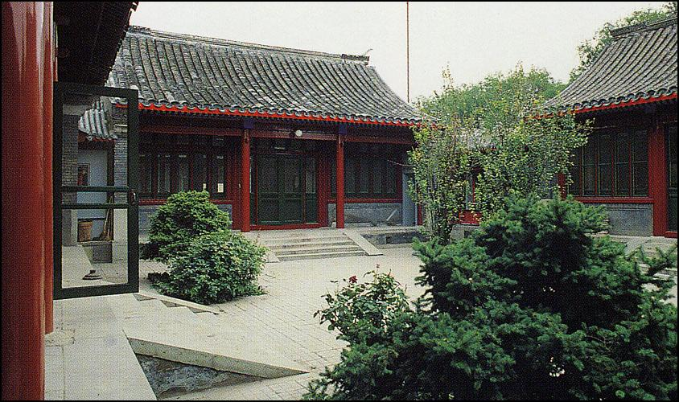四合院中的庭院是家庭進行活動和休息的場所
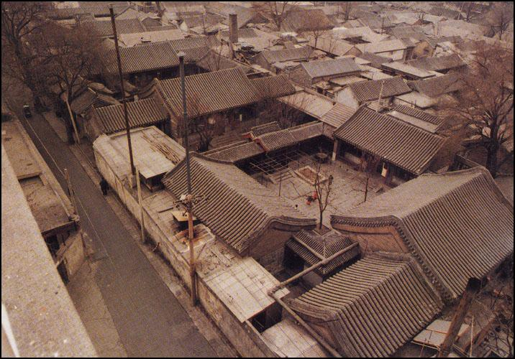四合院是典型傳統中國住宅，東、西、南、北四面的房屋，圍合成一個方形的院子。

徐之才「滿腹經綸」

徐之才聰明好學，精通醫術，八歲那年，他到名人周捨的家中求學。周捨很喜歡這個孩子，上完課後，便留他在家裏吃飯。
周家廚子做的飯菜很好吃，徐之才不客氣地狼吞虎嚥起來。周捨看見了，故意逗他說：「之才，我看你的心思不在學問上，而是在餐桌上。」徐之才知道老師跟他開玩笑，便笑着說：「先生，據我所知，作為一個聖人，心應該是虛的（虛心學習的意思），而肚子則要充實，要不怎麼能稱得上『滿腹經綸（粵[京倫]，普[jīng lún]）』呢？」周捨一聽，不禁哈哈大笑：「回答得好，果然是滿腹經綸！」

「滿腹經綸」這個成語用來形容人很有知識學問。「經綸」本來意思是整理絲線，引伸為規劃和治國的本領。徐之才巧妙地用這個詞為自己的失態作辯解。雖然口齒伶俐值得人稱道，但我們可別忘了要保持禮貌和禮儀啊！
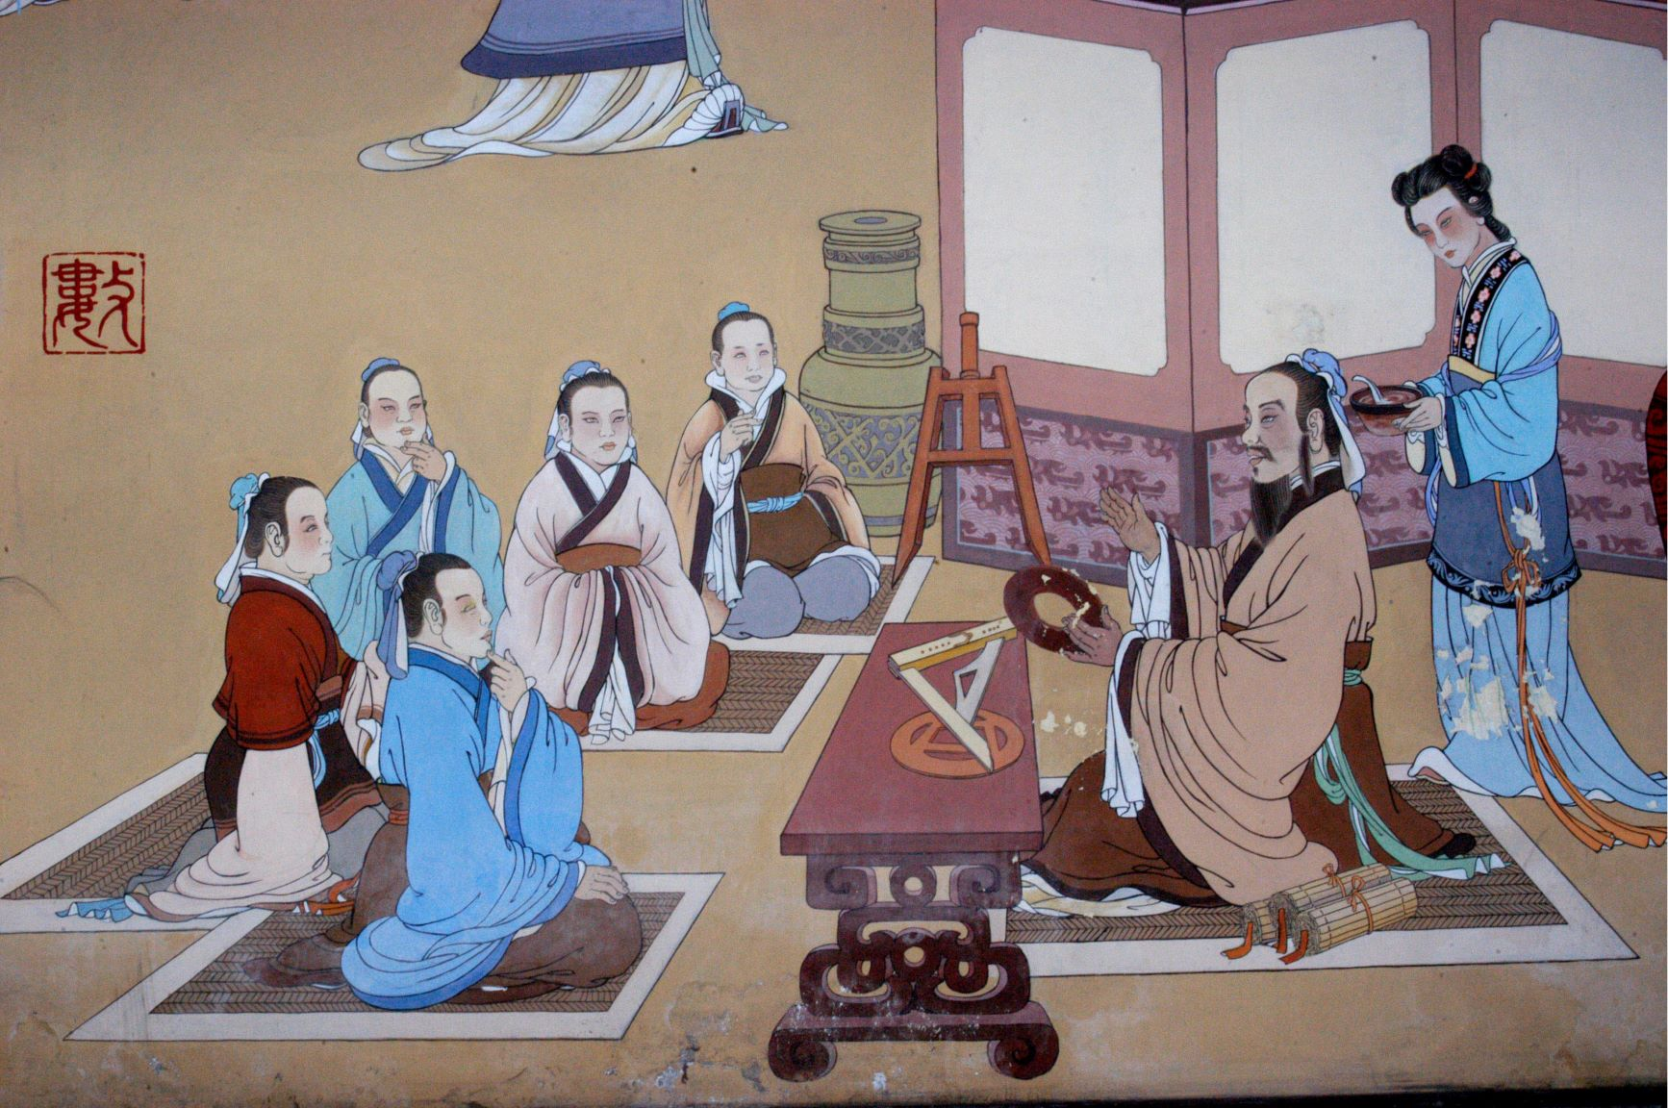
古時的學童會前往老師家中拜師學藝。圖中正教授學生的是中國著名教育家——孔子。

作者：馬翠蘿
圖片來源：
孔子教學圖：聶鳴/FOTOE

問題
1. 徐稚跟父親去探望老先生時，老先生在做甚麼？
A. 讀一本風水學的書。
B. 命令工人砍掉院子裏的樹。
C. 請徐稚留在家裏吃飯。
D. 指揮工人在院子裏種樹。

2. 為甚麼老先生最後沒有砍掉院子裏的老樹？
A. 因為徐稚的父親跟老先生說風水學說不可信。
B. 因為老先生的家人說松樹可以乘涼遮蔭，砍掉了會很可惜。
C. 因為松樹很健壯，工人無法把它砍伐掉，結果老先生放棄了。
D. 因為徐稚指人在屋裏即是「囚」，也不吉利，使老先生明白自己的無理。

3. 根據文章內容，徐之才在飯桌上所說的「滿腹經綸」指的是甚麼意思？
A. 精通醫術。
B. 博覽群書。
C. 填飽肚子。
D. 談論道理。

4. 以下哪一項關於徐之才的描述是不正確的？
A. 徐之才長大後成為醫術出色的人。
B. 徐之才被老師讚美他有治理國家的本領。
C. 徐之才從小已表現出才思敏捷，巧言善辯的特點。
D. 徐之才巧言妙語地回應周捨的玩笑，獲得周捨的稱讚。

5. 根據最後一段，以下哪項符合作者的意思？
A. 口才好的人就算表現無禮也可以原諒。
B. 口才好的人也要注意禮貌和禮儀。
C. 徐之才為自己不足的行為辯解是錯誤的。
D. 口才好的一定也是有禮的人。

詞句一分鐘
狼吞虎嚥
「狼吞虎嚥」指像狼虎一樣吞嚥東西，形容進食又猛又急的樣子。面對美食，難怪徐之才也不禁在老師面前表現失態了！你是否發現與「狼」有關的成語大多數都帶有貶義？如「狼狽為奸」、「狼心狗肺」、「引狼入室」、「狼子野心」等。在中國傳統文化中，狼通常象徵兇猛陰險、作惡多端。你還能舉出其他帶有「狼」字的成語嗎？
例句：踢完足球後，子明覺得餓極了，不禁狼吞虎嚥，一眨眼就把午餐吃光了。

